“Descontento abrumador”: Estudio de Celag muestra que 73 por ciento de chilenos cree necesario cambiar el modelo económico
La encuesta realizada entrega datos sobre las sensaciones de los chilenos en el contexto de la pandemia y también en materia de momento político y social. "La pandemia no ha logrado amainar el viento constituyente del 2019", aseguró el Director del organismo, Alfredo Serrano.
Diario Uchile
Miércoles 3 de junio 2020 19:49 hrs.
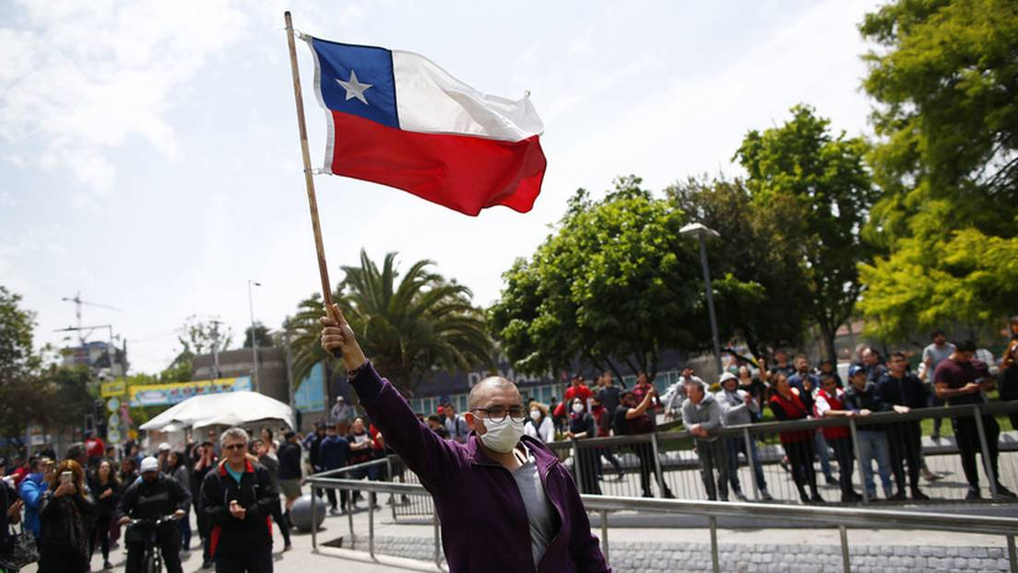



El estudio conducido durante mayo por el Centro Estratégico Latinoamericano de Geopolítica (Celag) “Panorama político y social de Chile”, cuyo objeto es saber cuáles son las perspectivas de la ciudadanía en torno la situación política y social en el contexto de la pandemia de COVID-19, arroja como uno de sus resultados principales que el momento de efervescencia política que atraviesa el país no ha sido eclipsado por la irrupción de la pandemia de coronavirus.
La encuesta, que se realizó en distintas comunas del territorio nacional con una muestra de dos mil casos efectivos, efectuó distintas preguntas para determinar cuáles son los sentidos comunes existentes, el clima de época y también ciertos aspectos ideológico programáticos, además de levantar información en el contexto de la pandemia.
Alfredo Serrano, Director de la Celag, explicó a Diario y Radio Universidad de Chile que la encuesta reveló que en materia de estado de ánimo en el contexto de la crisis sanitaria, los chilenos se mostraron predominantemente con sensaciones de enojo, angustia e incertidumbre, que son mucho mayores, comparativamente, al que muestran los argentinos, y, a la vez, la sensación de esperanza es mucho menor que la de nuestros vecinos.
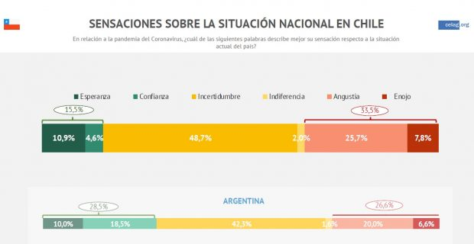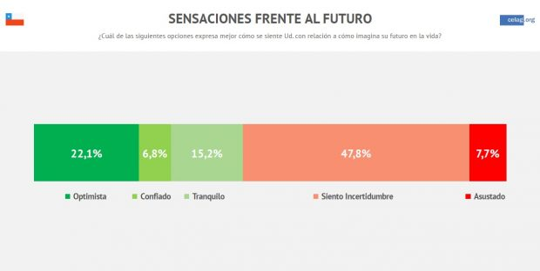
“El clima de sensaciones nos parece fundamental, los sentimientos que no son incompatibles con la medición tradicional de ciertos aspectos. En Chile es muy notorio que al medir de tres formas diferentes las sensaciones de la ciudadanía, predomina la incertidumbre pues casi la mitad de la ciudadanía la siente. Pero además, las sensaciones negativas superan a las positivas, es decir hay un saldo muy negativo en el actual momento. Lo comparamos con Argentina por la cercanía temporal en la toma de muestras, y es cierto que allá el clima de sensaciones es más positivo que negativo. El clima en Chile hoy es más parecido al de la Argentina de Macri del año pasado y a lo largo de todo el estudio eso se demuestra por el cansancio y hartazgo de la ciudadanía. Al preguntar por las sensaciones respecto del momento constituyente, hay una transformación y la ciudadanía chilena es capaz de dirimir muy bien entre lo uno y lo otro”.
“En el clima constituyente predomina una sensación positiva, entre confianza y esperanza. 6 de cada 10 chilenos tienen sensaciones positivas de lo que pueda venir en ese futuro constituyente y que hemos testeado por diferentes vías. Hoy hay una mayoría de casi dos tercios que está muy convencida que Chile vive un momento de transformación política. La pandemia no ha logrado amainar el viento constituyente del 2019″, agregó el doctor en Economía.
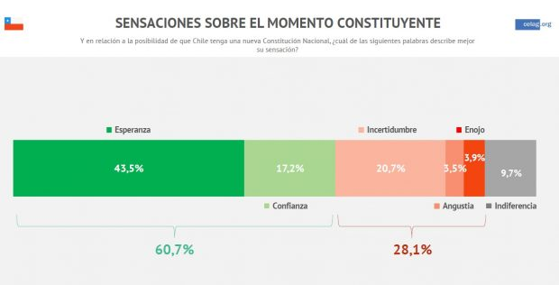
Respecto de las diferencias en las sensaciones entre Chile y Argentina, y consultado sobre si eso tiene que ver con el tipo de decisiones que han tomado ambos gobiernos, Serrano expresó que el estudio observa la gestión del gobierno de Sebastián Piñera y que la evaluación de parte de los encuestados no es positiva. “Hay una aplastante mayoría que no la considera positiva. Hay un bloque gigante que es despolitizado que corresponde a un 43 por ciento que no se siente identificado ideológicamente y tampoco se pronuncia respecto de una posible opción de candidatura presidencial. En ese bloque también consideran que el modelo actual del que Piñera es el principal responsable está agotado y caducado. Ahí hay una correlación directa entre las sensaciones negativas y la evaluación del Presidente y la toma de decisiones del Gobierno”.
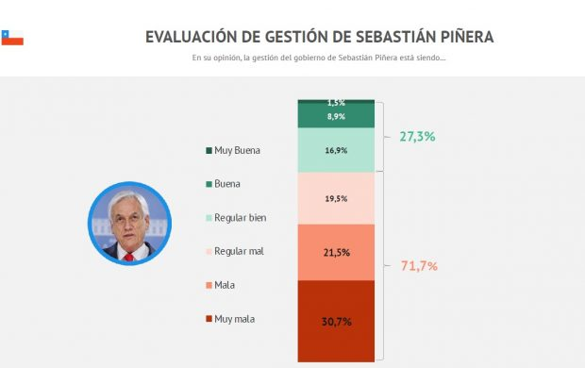
Serrano se detiene para agregar otra observación. “La pandemia ha afectado los niveles de ingreso a la ciudadanía chilena y, en términos autopercibidos, hablamos de un porcentaje alto que no tiene capacidad para cubrir los gastos básicos, una mitad que solo cubre justo los gastos básicos del hogar y solo un 25 por ciento de la población no ha sufrido alteración en el nivel de ingresos como consecuencia de la pandemia. Cuando se ponen esas variables encima de la mesa, es notorio que hay un descontento abrumador”.
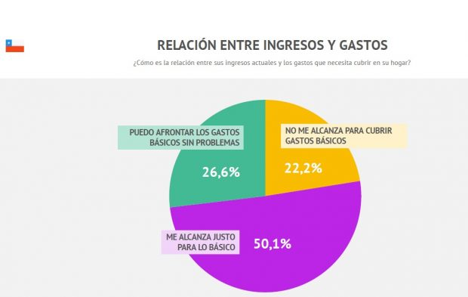
Serrano manifestó que no hay claridad de si el descontento chileno es fruto de la contingencia o si hay un rasgo más estructural, lo cierto es que ya el año pasado sin estudios propios, pero analizando lo que salió publicado, los hechos parecen indicar que había una demanda importante del rol del Estado y “hay un clima de época sobre la reivindicación del Estado sobre todo en materia de Educación y Salud. 9 de cada 10 chilenos están a favor de un mayor estado que garantice estos temas, y un 60 por ciento cree que el Estado debe tener un mayor rol en el modelo económico”.
El doctor en Economía se explayó sobre cómo la corrupción y la injusticia social son considerados los mayores problemas estructurales y representan 3/4 de las preocupaciones de la ciudadanía.
“Creo que con la pandemia, Chile no verá alterado drásticamente el comportamiento de la ciudadanía, sino que hay que ver cómo van cambiando los sentidos comunes de manera progresiva. La encuesta observa, por ejemplo, en el tema del estado de excepción cuando a la gente se le pregunta si éste tiene sentido para garantizar la cuarentena o protegerse respecto de los contagios, la mayoría responde que sí. Pero al preguntar en cuanto al decreto de estado de excepción y el toque de queda del 2019 frente a las protestas sociales, la gente señala que el Gobierno abusó de sus facultades. La ciudadanía en ese sentido no se resetea de una manera tan inmediata, pero hay que ir observando porque estamos en un momento inicial y desconociendo lo que puede ocurrir hacia adelante”.
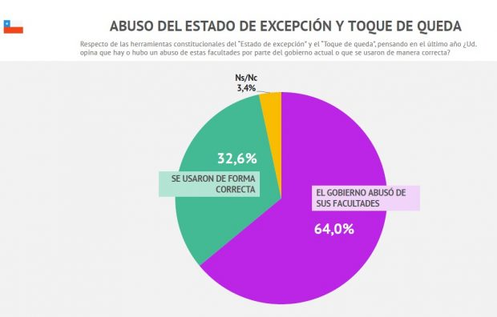
¿Las propuestas neoliberales pueden reinventarse hacia adelante? para el director de Celag manifiesta que hay dudas pues el bloque despolitizado parece tener un consenso en que no quiere más el modelo actual, ni a sus representantes actuales. “Surge una disputa sobre si el progresismo chileno podrá aprovechar el campo fértil y será capaz de llegar al Gobierno, o si la derecha se reinventa y deja atrás por obsoleto el modelo actual”.
En materia de liderazgos históricos, la encuesta arrojó como resultado que Salvador Allende es el personaje con mayor número de preferencias de entre los mencionados en el cuestionario.
“Hay resignificaciones de los modelos y liderazgos anteriores que permiten ordenar el mapa político ideológico en Chile, no solo en tiempo presente sino históricamente. El hecho que Salvador Allende sea el primero se relaciona con el tema de percepción ideológica, porque el porcentaje que suma la izquierda y la centro izquierda es muy similar a la sumatoria de Allende y Michelle Bachelet. La pregunta se hace para saber cómo reinterpreta el pueblo chileno la historia que está más presente de lo que imaginamos en cualquier clima político electoral, y en este tema constituyente, mucho más”.
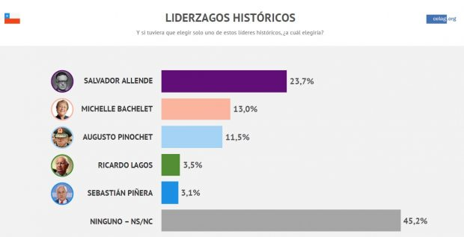
Finalmente, Serrano también explicó que como institución les llamó la atención el nivel de preferencia hacia Augusto Pinochet. “Si se mira el porcentaje de voto de la ultraderecha chilena en las últimas elecciones, ya hay una idea de que hay un sector que se autopercibe de derecha intensa, eso es una huella sociológica de la dictadura que está arraigada. Eso también pasa en España con VOX que reivindica casi sin disimulo ese marco ideológico franquista”.
Puede encontrar el estudio completo aquí.
https://radio.uchile.cl/2020/06/03/descontento-abrumador-estudio-de-celag-muestra-que-73-por-ciento-de-chilenos-cree-necesario-cambiar-el-modelo-economico/

